Week 1, Dag 4 Houding, beweging en blessures (versie 20211002)
Sommige mensen hebben een verkeerde lichaamshouding. Hierdoor kunnen ze (rug) pijn krijgen. Een verkeerde houding kan al ontstaan op jonge leeftijd, maar dan merk je de effecten nog niet. Later, op oudere leeftijd, treden die effecten dan wel op.
De wervelkolom lijkt als vorm op een dubbele-S. Deze vorm wordt in stand gehouden door rugspieren, die aan de wervels zitten. De ruggenwervels zijn onderling verbonden door kraakbeen. De schijfjes kraakbeen tussen de wervels heten tussenwervelschijven. Deze tussenwervelschijven werken als schokbrekers: ze vangen schokken op, bijv. bij lopen of sporten. Hierdoor is de wervelkolom veerkrachtig.
Maar door een verkeerde houding kan de wervelkolom scheef komen te staan. Dan wordt de ene kant meer belast dan de andere. Sommige spieren moeten dan harder werken dan andere. Ook de tussenwervelschijven worden dan aan één kant zwaarder belast. Hierdoor kunnen ze op den duur hun veerkracht verliezen. Dit kun je voorkomen met en goede lichaamshouding. Bijv. door goed recht zitten en recht staan. De hoek tussen bovenbeen en onderbeen is bij zitten dan 90 ⁰. Ook de hoek bovenarm-onderarm is dan 90⁰.
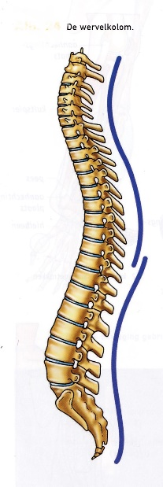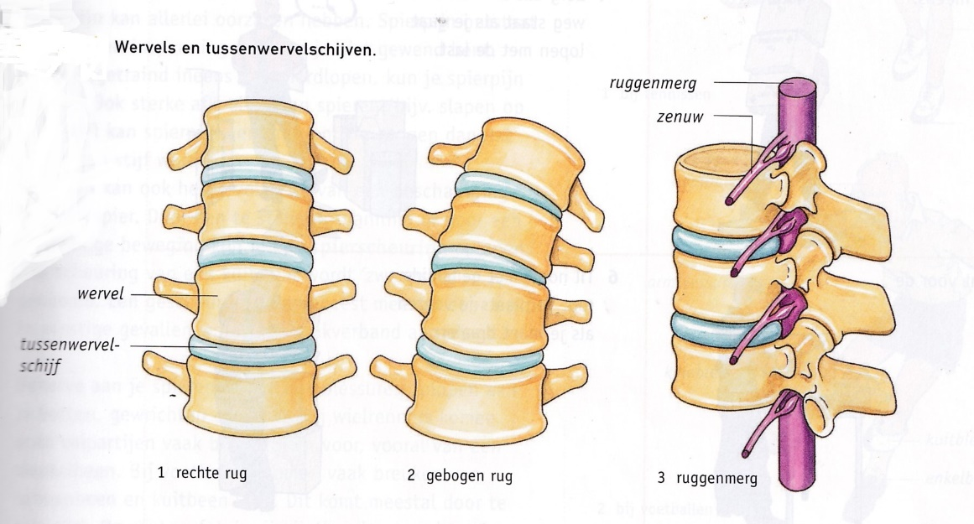
Links: wervelkolom met dubbele “S”. Rechts wervels rechte rug, scheve rug en doorsnede van een stukje rug met wervels en tussenwervelschijven
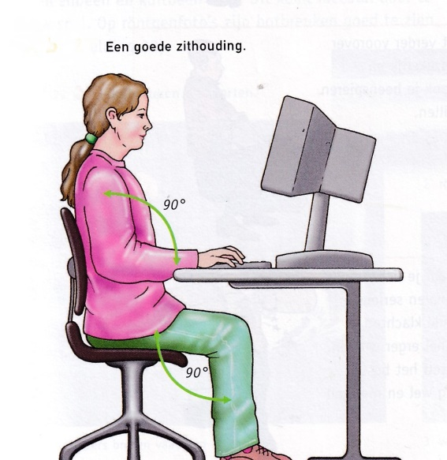
Beweging
Regelmatige lichaamsbeweging is goed voor de gezondheid. Je krijgt er een goede conditie door. Door je spieren te trainen lever je betere prestaties. Ongetrainde spieren raken eerder geblesseerd. Met sterke rug- en buikspieren heb je minder snel last van rugpijn.
Sporten geeft ook ontspanning. Er is een gezegde dat zegt ”Gezonde geest in een gezond lichaam”.
Met een gezond lichaam, kun je geestelijk meer aan! Maar het omgekeerde geldt ook.
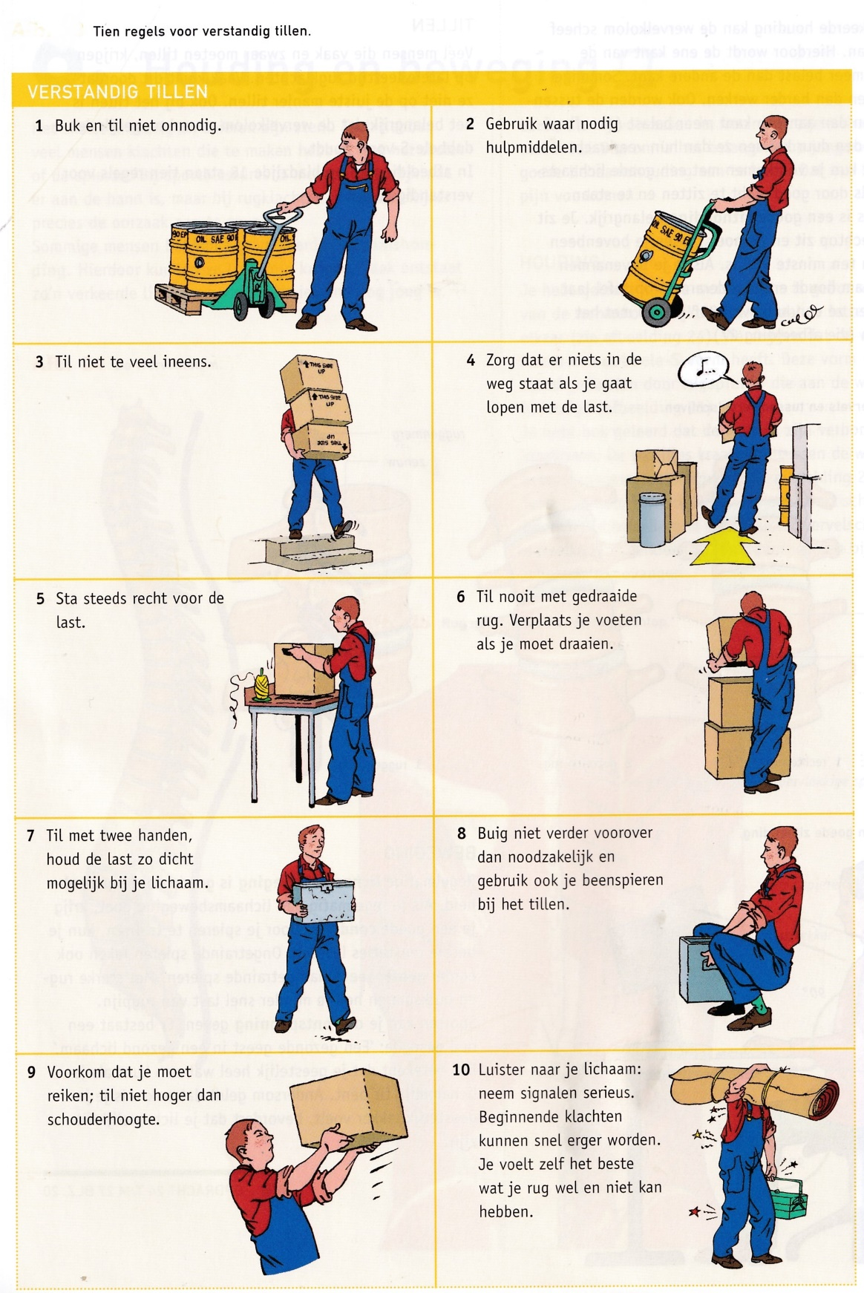
Blessures
Bij sporten kan wel eens iets verkeerd gaan. Je kunt spierpijn krijgen, of een blessure oplopen. Knieblessures komen vrij veel voor, bijv. bij tennissen en voetballen.
Spierpijn:
- Na een inspanning waaraan je niet gewend bent
- Ongetraind ineens gaan hardlopen
- Sterke afkoeling van spieren
- Als gevolg van beschadiging aan de spier
- Door te sterke inspanning
- Plotselinge beweging
Bij dat laatste kan een scheuring ontstaan. Een scheuring van de kuitspier wordt “zweepslag” genoemd. Genezing geschiedt door rust te nemen en/of een drukverband.
Bij wielrenners komen door valpartijen vaak botbreuken voor; bij voetballers breuken van scheenbeen en kuitbeen; meestal door te ruw spel.
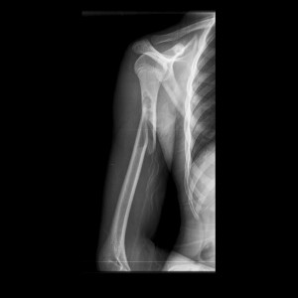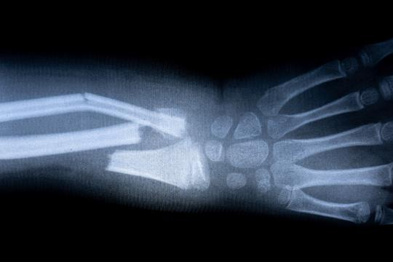
Links: Röntgenfoto van gebroken bovenarm; rechts de pols
Om te beginnen wordt het gebroken bot gezet. De botdelen worden dan weer tegen elkaar aan geduwd. Daarna kan het bot gespalkt. Eerst komt er een soort sok omheen, en dan een laag watten. Dan volgt de spalk. Die is meestal van gips. Als je arm gebroken is, krijg je daarna een mitella. Dat is een draagdoek om je nek. Je arm hangt dan stil en hoog. De zwelling kan zo gemakkelijk weg trekken. Als de zwelling weg is, ga je weer naar het ziekenhuis. In plaats van het gips krijg je dan een kunststofverband. Dat droogt snel en is heel licht. Je kunt vaak kiezen tussen verschillende kleuren kunststofverband.

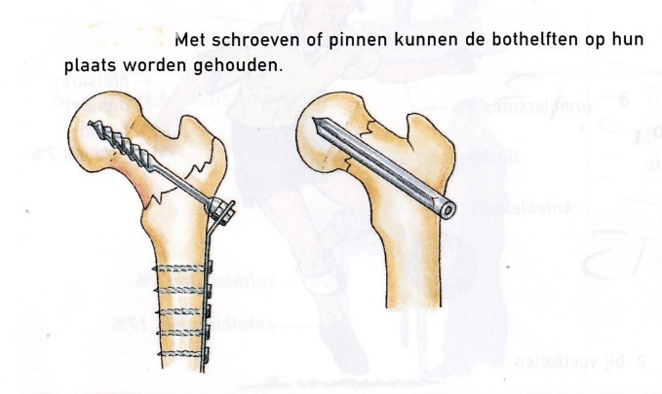 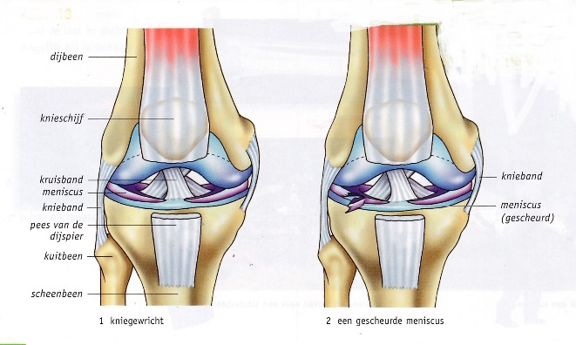`
Foto rechts: Knieblessure met gescheurde meniscus
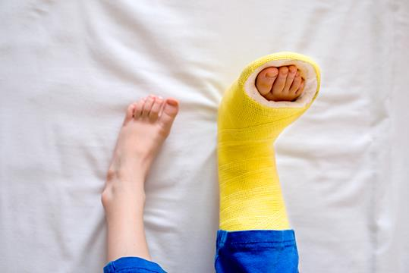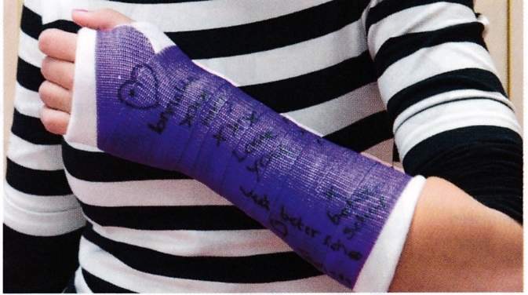
Afbeeldingen: dit zul je vast wel een keer tegen gekomen zijn!
Een zgn. voetbalknie komt veel voor. In het kniegewricht zitten tussen dijbeen en scheenbeen twee stukken kraakbeen. Zo’n stuk kraakbeen in de knie heet meniscus. Als het lichaam draait, terwijl het onderbeen blijft staan kan in het kniegewricht de meniscus scheuren. Dit veroorzaakt pijn. Meestal zijn ook gewrichtskapsel en kapselbanden beschadigd. Er ontstaat een zwelling doordat zich vocht in het gewricht ophoopt, of te wel “water in de knie”. Een afgescheurd stukje van de meniscus kan het bewegen van de knie beletten. De knie zit dan “op slot”. Soms is rust voldoende om te genezen, maar soms moet geopereerd worden.
Andere blessures
- Kneuzing: behandelen met ijswater en rust
- Verzwikking: is kneuzing van gewricht. Bijv. “gescheurde enkel banden”
- Ontwrichting: gewrichtskogel schiet uit de kom. Een arts moet alles weer op z’n plaats zetten
- Ontsteking: meestal door overbelasting van spieren. Genezen meestal door rust
Vragen:
- Wat is er aan de hand als je je voet verzwikt?
- Wat is een kneuzing?
- Waarom wordt een gekneusde plek gekoeld met ijs?
Antwoorden:
- Een verzwikking, of verstuiking, ook wel 'verrekking' genoemd, is een verschuiving van de uiteinden van de gewrichten ten opzichte van elkaar, waardoor de er omheen liggende kapsels worden opgerekt of soms zelfs gescheurd.
- Een kneuzing is een beschadiging van het onderhuids weefsel door een val, slag of stoot (bijvoorbeeld van een hamer op de duim). Bij een kneuzing ontstaat meestal een zwelling, pijn en een bloeduitstorting.
- Koelen met ijs gaat het opzwellen tegen.
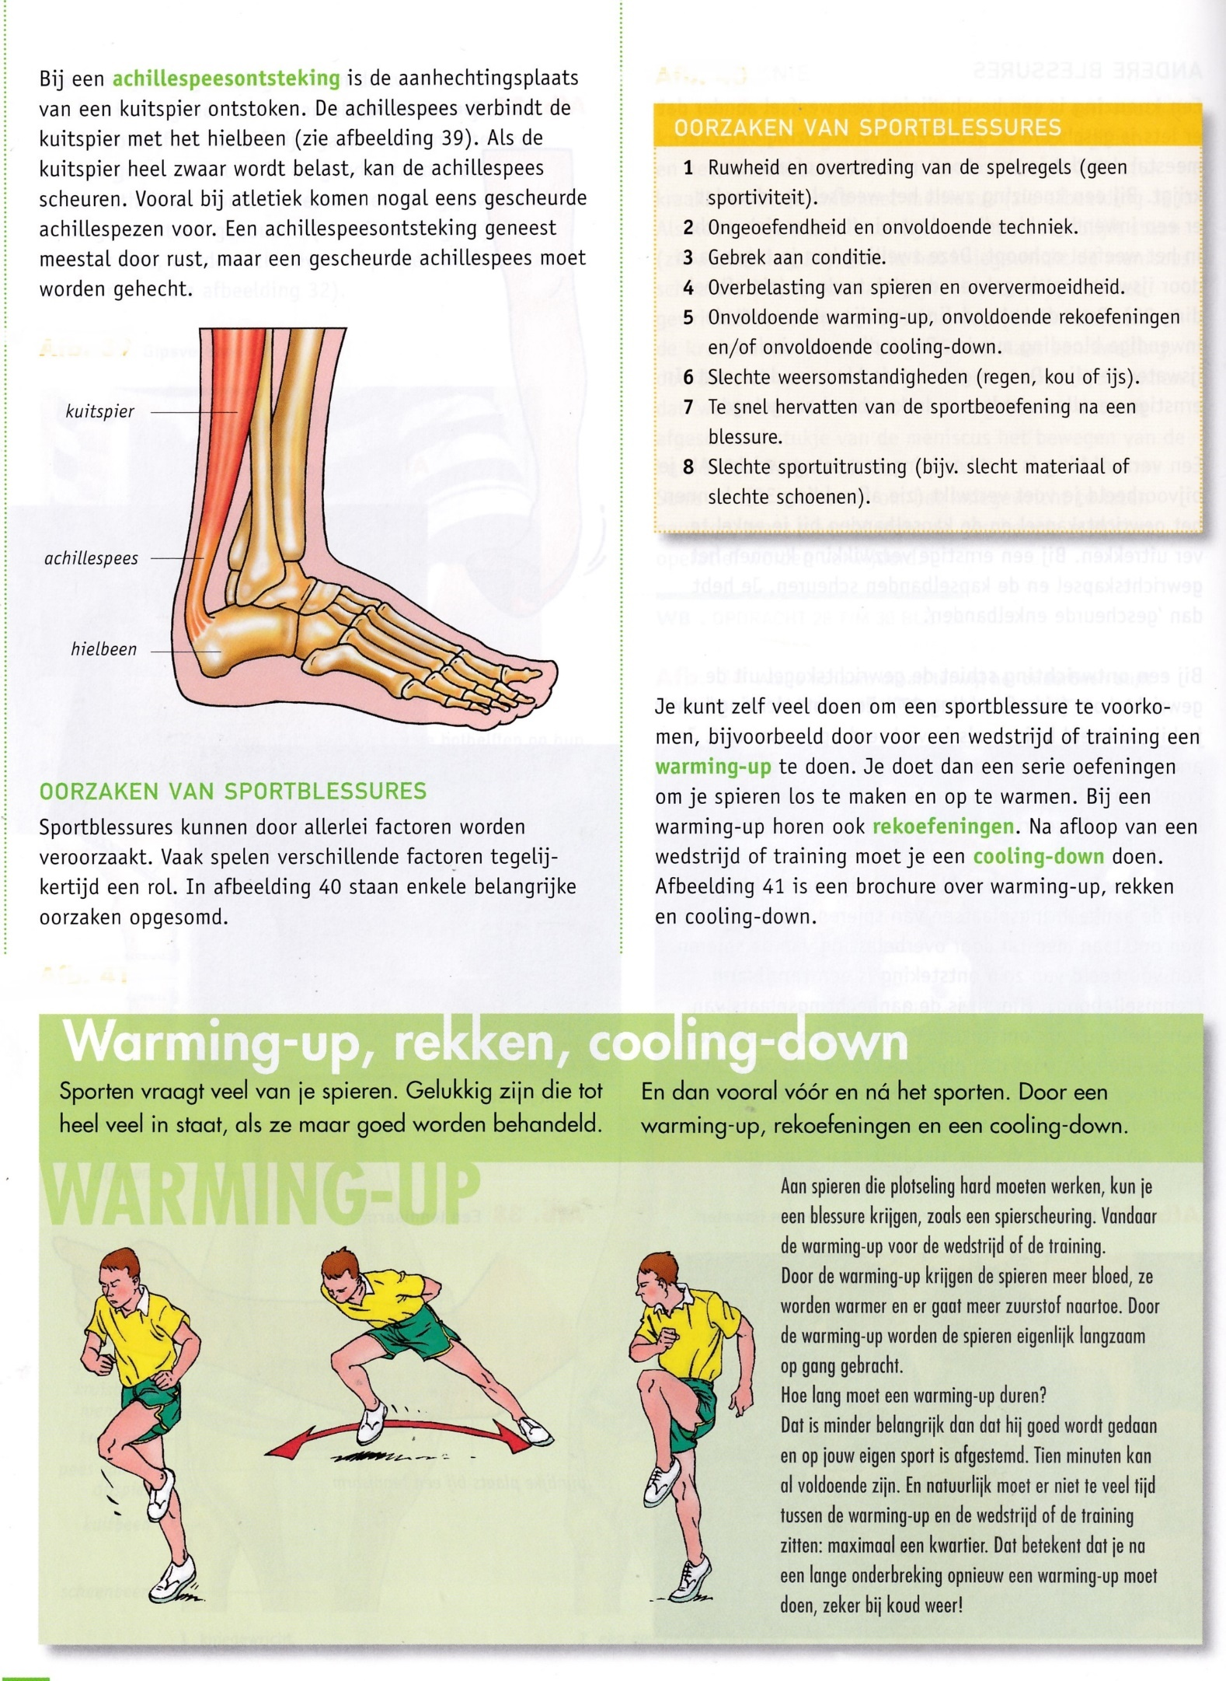
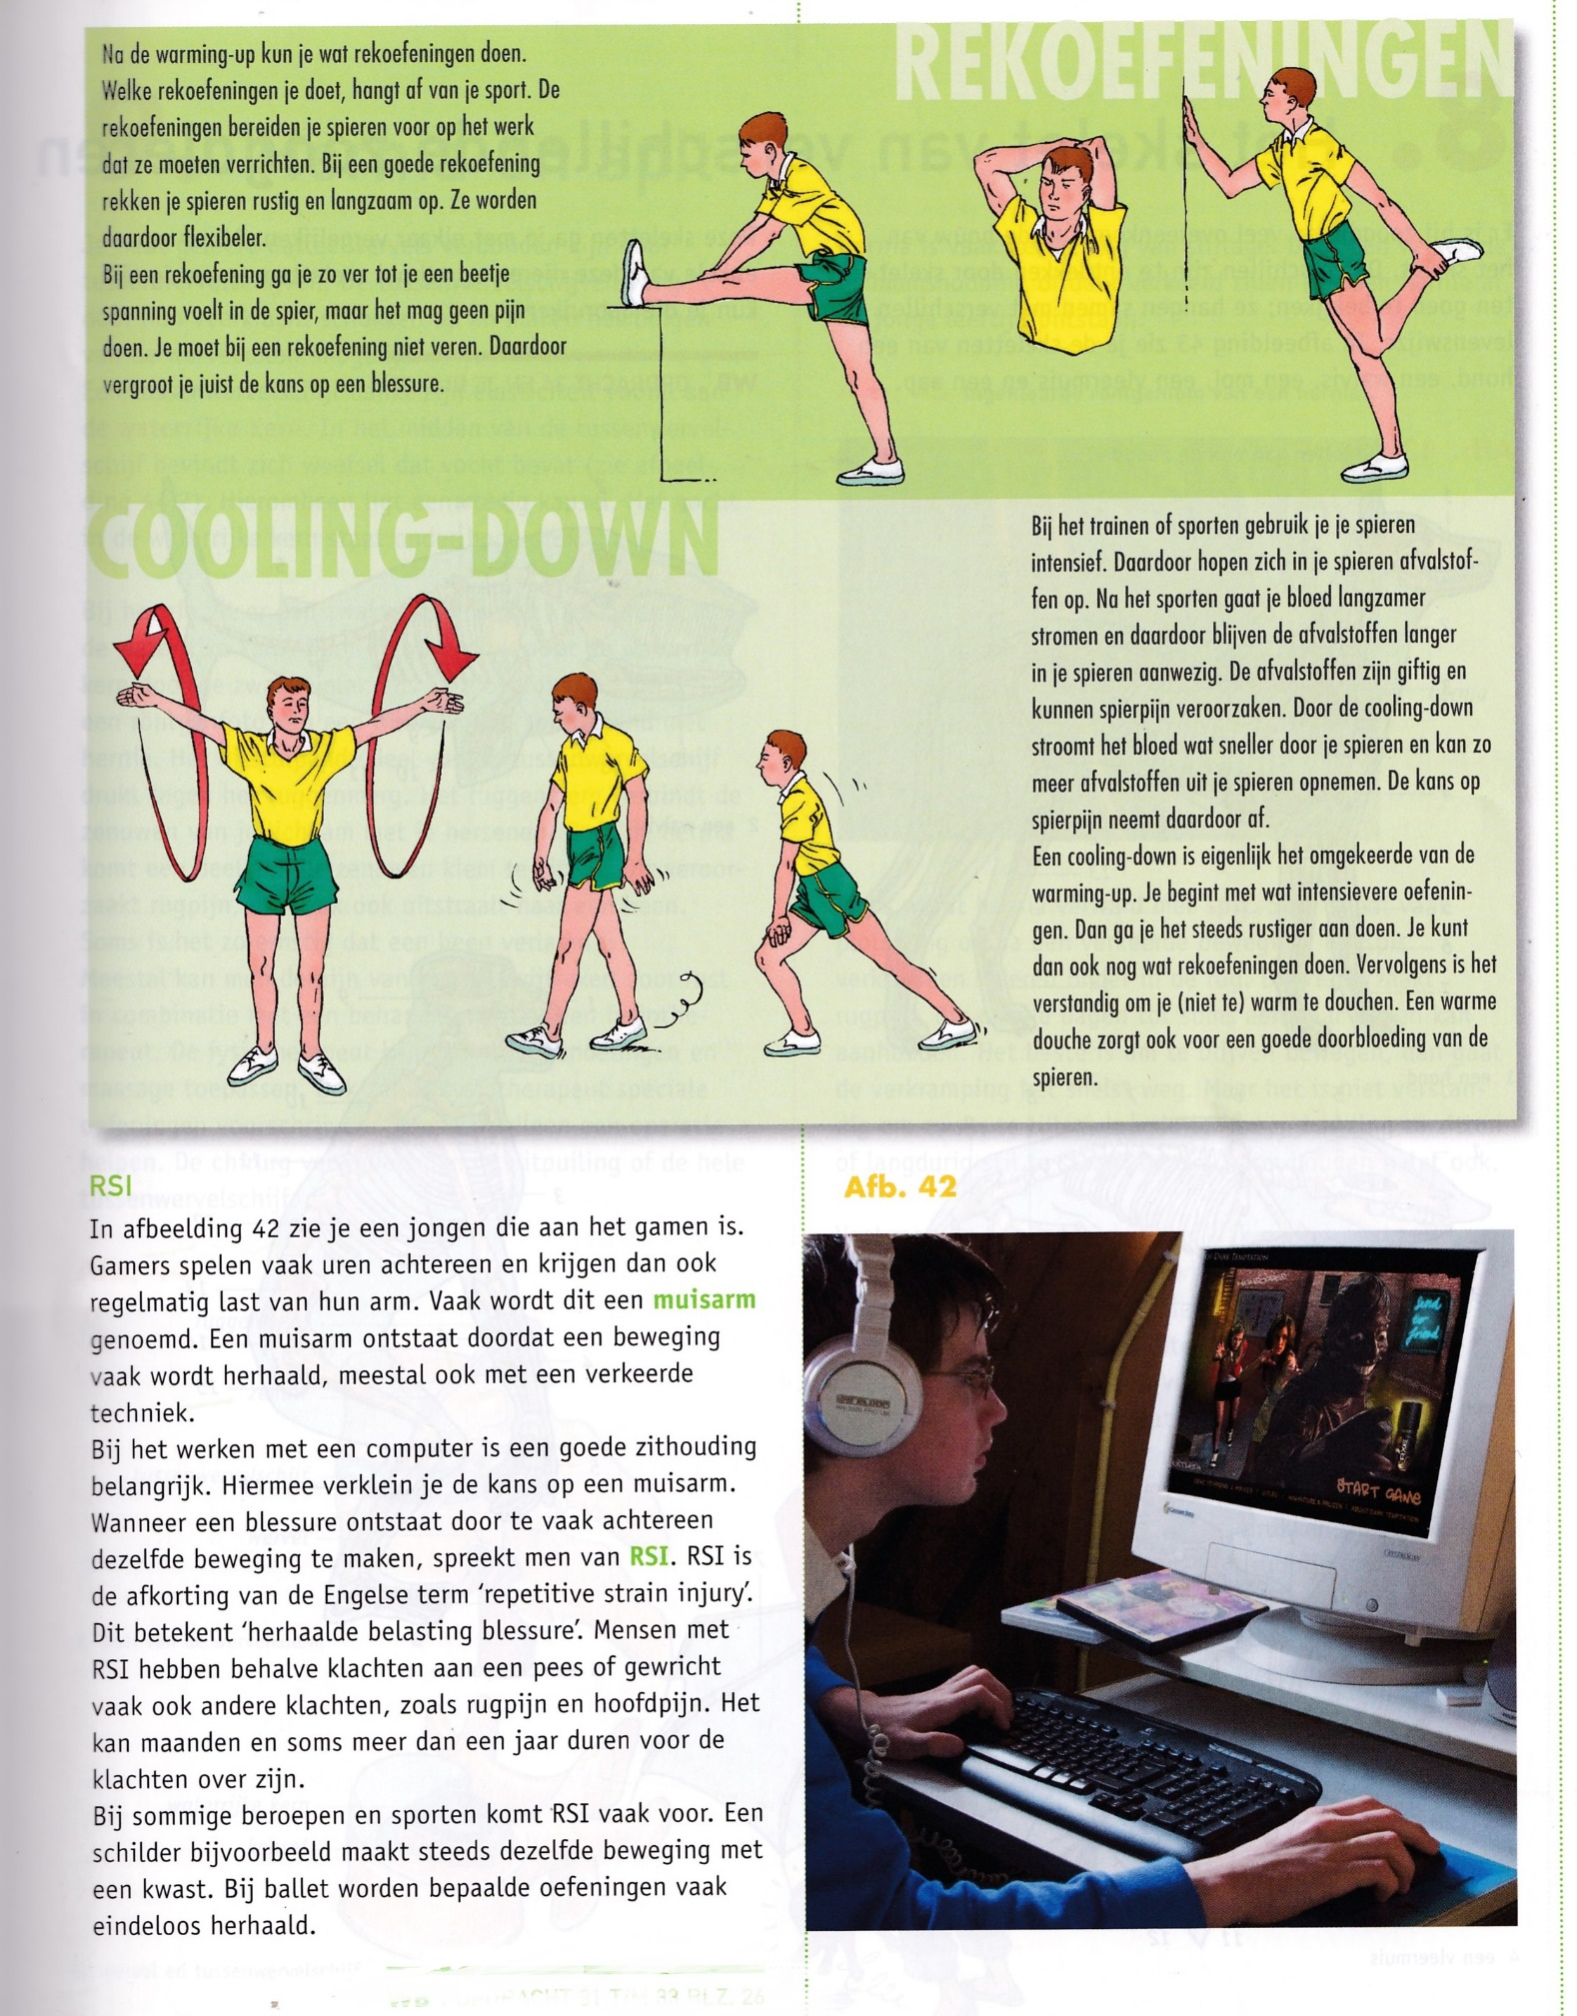

0-0-0-0-0

